**手機的物理**

**與本主題有關的數學**

**手機量身高**

**【Fun科學】手機可以量身高嗎？**

[**https://youtu.be/RI9RJcKohws**](https://youtu.be/RI9RJcKohws)

**透過手機可以來測量很多東西進而得到許多數值來計算分析，運用手機也能測量人的身高(113級胡文毅)**

**衛星定位**

**GPS是如何運作的？而它為什麼可以免費使用呢？ (中文CC字幕)**

[**https://youtu.be/ODuKHIpuv3Q**](https://youtu.be/ODuKHIpuv3Q)

**衛星定位即是透過接收衛星，提供的經緯度坐標信號，來進行定位，衛星定位系統主要有：美國全球定位系(GPS)、俄羅斯格洛納斯(GLONASS)、歐洲伽利略(GALILEO)系統、對岸中國北斗衛星導航系統，其中GPS系統是現階段應用最為廣泛、技術最為成熟的衛星定位技術。GPS全球衛星定位系統由三部分組成：空間部分、地面控制部分、用戶設備部分。空間部分是由24 顆工作衛星組成，它們均勻分布在6 個軌道面上(每個軌道面4 顆)，衛星的分布使得在全球任何地方、任何時間，都可觀測到4 顆以上的衛星，並能保持良好定位解算精度的幾何圖象。控制部分主要由監測站、主控站、備用主控站、資訊注入站構成，主要負責 GPS 衛星陣的管理控制。用戶設備部分主要是GPS接收機，主要功能是接收GPS衛星發射的信號，獲得定位資訊和觀測量，經數據處理實現定位。GPS的定位原理說白了，就是透過四顆已知位置的衛星，來確定GPS接收器的位置。 要達到這一目的，衛星的位置可以根據星載時鐘，所記錄的時間，在衛星星歷中查出。而用戶到衛星的距離，則透過記錄衛星信號，傳播到用戶所經歷的時間，再將其乘以光速得到(由於大氣層電離層的干擾，這一距離並不是用戶與衛星之間的真實距離，而是偽距)。 當GPS衛星正常工作時，會不斷地用1和0二進制碼元，組成的偽隨機碼(簡稱偽碼)發射導航電文。導航電文包括衛星星歷、工作狀況、時鐘改正、電離層時延修正、大氣折射修正等資訊。 然而，由於用戶接受機使用的時鐘與衛星星載時鐘，不可能總是同步，所以除了用戶的三維坐標x、y、z外，還要引進一個變量 t ，即衛星與接收機之間的時間差作為未知數，然後用4個方程將這4個未知數解出來。 所以如果想知道接收機所處的位置，至少要能接收到4個衛星的信號。如下圖所示：**

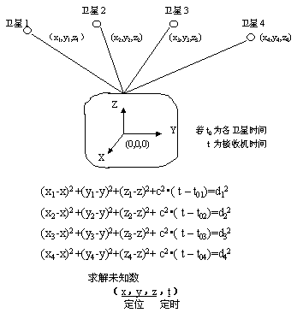**(113級蔡宜辰)**